# So sánh LAN, MAN và WAN — Đặc điểm, Ví dụ và Phân tích

Tài liệu này trình bày các đặc điểm chính của ba loại mạng: LAN (Local Area Network), MAN (Metropolitan Area Network) và WAN (Wide Area Network). Bao gồm mô tả, ví dụ thực tế, bảng so sánh về phạm vi, tốc độ và chi phí, cùng một sơ đồ minh họa phạm vi tương quan giữa chúng.

1) LAN (Local Area Network)  
- Phạm vi: Kéo dài trong một toà nhà, văn phòng hoặc một campus nhỏ.  
- Đặc điểm chính: Tốc độ cao (thường từ 100 Mbps đến nhiều Gbps), chi phí triển khai thấp đến trung bình, quyền sở hữu và quản lý thường thuộc về tổ chức/cá nhân chủ mạng, hỗ trợ chia sẻ tài nguyên (tệp, máy in).  
- Ví dụ thực tế: Mạng trong phòng lab trường đại học, mạng nội bộ trong văn phòng công ty nhỏ, mạng gia đình.

2) MAN (Metropolitan Area Network)  
- Phạm vi: Kết nối nhiều LAN trong phạm vi đô thị hoặc khu vực thành phố (vài km đến vài chục km).  
- Đặc điểm chính: Tốc độ cao nhưng thường dùng hạ tầng quy mô lớn (cáp quang), chi phí trung bình đến cao, phục vụ cho việc kết nối nhiều chi nhánh hoặc dịch vụ đô thị.  
- Ví dụ thực tế: Mạng liên kết các campus đại học trong cùng một thành phố; hạ tầng cáp quang kết nối văn phòng chi nhánh trong thành phố.

3) WAN (Wide Area Network)  
- Phạm vi: Kết nối trên khoảng cách lớn (liên tỉnh, quốc gia, toàn cầu).  
- Đặc điểm chính: Sử dụng nhiều phương tiện truyền dẫn (leased lines, MPLS, Internet, vệ tinh), độ trễ có thể cao hơn, tốc độ biến thiên (phụ thuộc vào công nghệ và chi phí), chi phí triển khai và vận hành cao hơn, thường do nhà cung cấp dịch vụ mạng quản lý một phần.  
- Ví dụ thực tế: Mạng riêng của tập đoàn đa quốc gia, Internet (là WAN lớn nhất), kết nối nhiều văn phòng ở các quốc gia khác nhau.

4) So sánh nhanh (Phạm vi — Tốc độ — Chi phí)

|  |  |  |  |
| --- | --- | --- | --- |
| Tiêu chí | LAN | MAN | WAN |
| Phạm vi (khoảng) | Trong tòa nhà / campus (m vài mét đến vài km) | Thành phố / khu đô thị (vài km → vài chục km) | Liên tỉnh / quốc gia / toàn cầu (hàng chục km → hàng nghìn km) |
| Tốc độ (thông thường) | Rất cao — 100 Mbps → 10+ Gbps | Cao — vài trăm Mbps → nhiều Gbps | Biến thiên — phụ thuộc công nghệ; từ vài Mbps đến nhiều Gbps |
| Chi phí triển khai | Thấp → Trung bình | Trung bình → Cao | Cao (thuê kênh truyền, quản lý, thiết bị) |
| Quản lý / Sở hữu | Tổ chức/cá nhân chủ mạng | Có thể là tổ chức tư nhân/công cộng hoặc nhà cung cấp dịch vụ | Thường do nhà cung cấp dịch vụ viễn thông hoặc nhiều bên phối hợp quản lý |

Sơ đồ minh họa phạm vi (LAN ⊂ MAN ⊂ WAN):

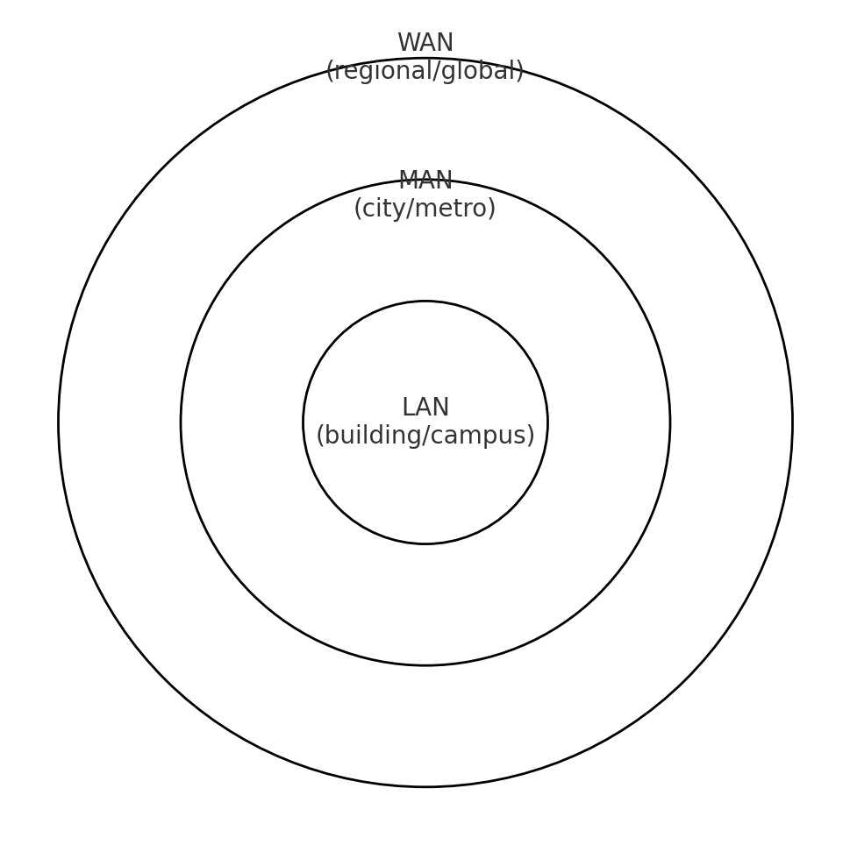

Tài liệu tham khảo:

- Cisco - What is a LAN?: https://www.cisco.com/site/us/en/learn/topics/networking/what-is-a-lan-local-area-network.html

- Cloudflare - What is a MAN?: https://www.cloudflare.com/learning/network-layer/what-is-a-metropolitan-area-network/

- Cisco - What is a WAN?: https://www.cisco.com/site/us/en/learn/topics/networking/what-is-a-wan-wide-area-network.html

- Simplilearn - Types of Networks (LAN, MAN, WAN): https://www.simplilearn.com/tutorials/networking-tutorial/importance-of-types-of-networks-lan-man-wan

- GeeksforGeeks - Difference between LAN, MAN, and WAN: https://www.geeksforgeeks.org/computer-networks/difference-between-lan-man-and-wan/